Better Cotton
Улучшенный Хлопок
Принципы и Критерии Производства

Будь частью чего-то Лучшего.

Этот документ излагает глобальное определение Улучшенного Хлопка.
Производители хлопка должны всегда соблюдать национальное законодательство, если только это законодательство не устанавливает стандарты, ниже ссылаемых международно- признанных стандартов и конвенций, в этом случае преобладают международные стандарты. Тем не менее, когда национальное законодательство устанавливает более высокие требования по определенному вопросу, чем эти стандарты, то должно применяться национальное законодательство.

Улучшенный Хлопок это хлопок, производство которого намного лучше для окружающей среды и сельского сообщества в целом. Мы хотим трансформировать хлопковый сектор, превратив Улучшенный Хлопок в основной глобально устойчивый товар.

МАЙ 2013, © BETTER C O TT ON INITIATIVE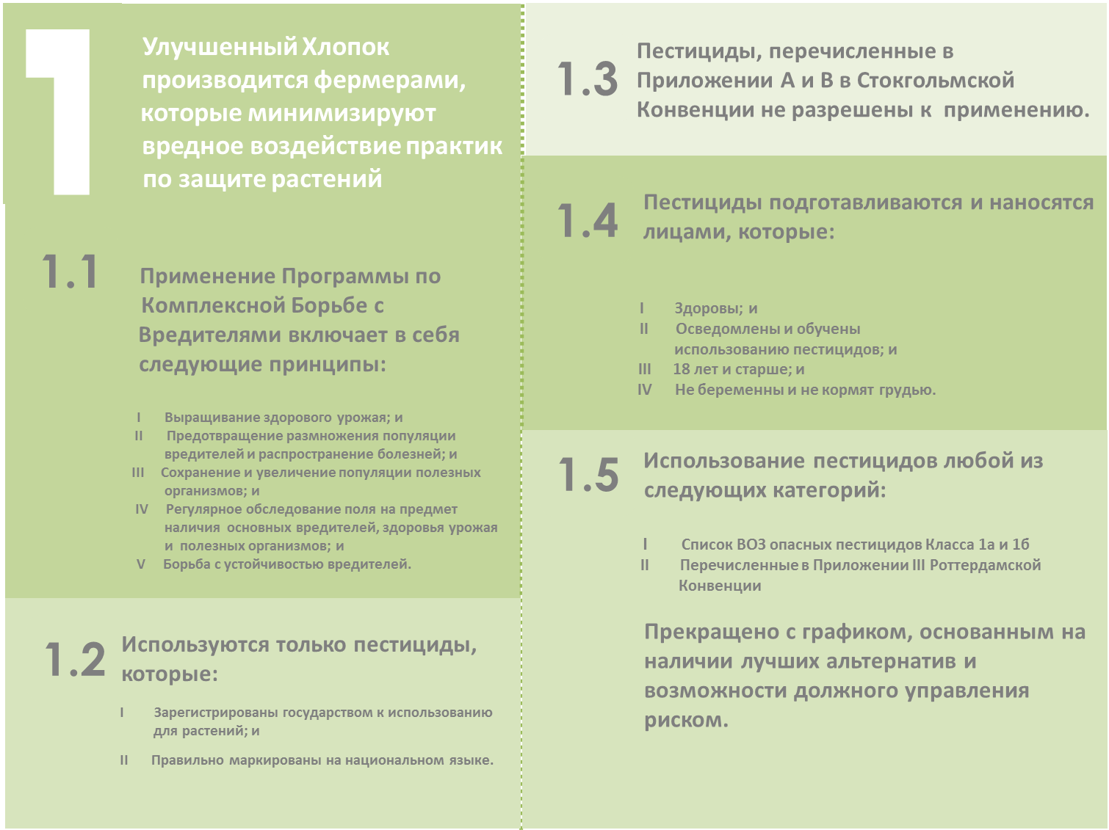

Пестициды всегда подготавливаются и применяются лицами, которые правильно используют соответствующие средства защиты и соблюдают технику безопасности.
1.6
1.8
Пестициды применяются в соответствующих погодных условиях, в соответствии с указаниями на этикетке, и/или инструкцией производителей, с помощью соответствующего и исправного оборудования.

Оборудование и емкости из-под пестицидов хранятся, обрабатываются и очищаются таким образом, чтобы избежать нанесения вреда окружающей среде и вредного воздействия на людей.
1.7
1.9
Использованные контейнеры из-под пестицидов собираются согласно программе утилизации, или утилизируются безопасным образом.

МАЙ 2013, © BETTER C O TT ON INITIATIVE - WWW.BETTERC O TT ON. ORG
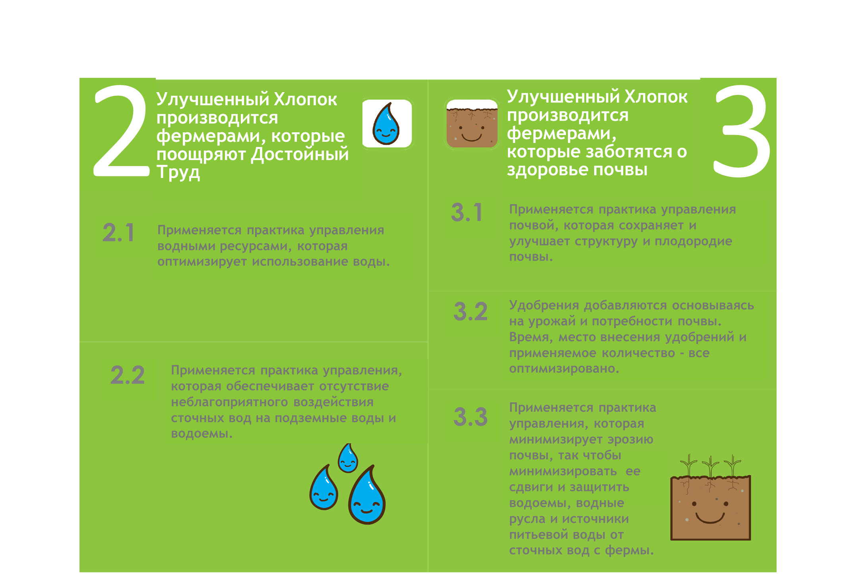
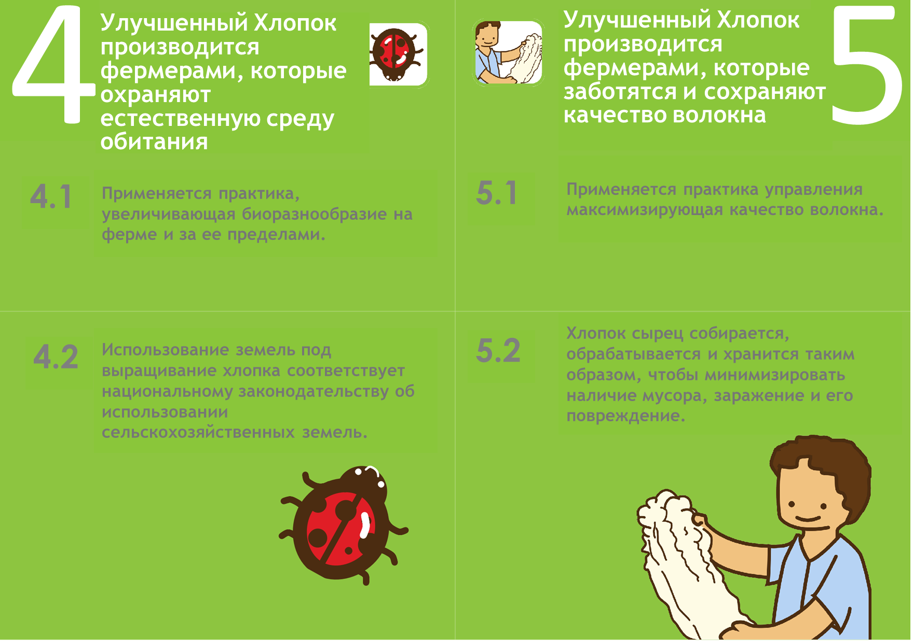

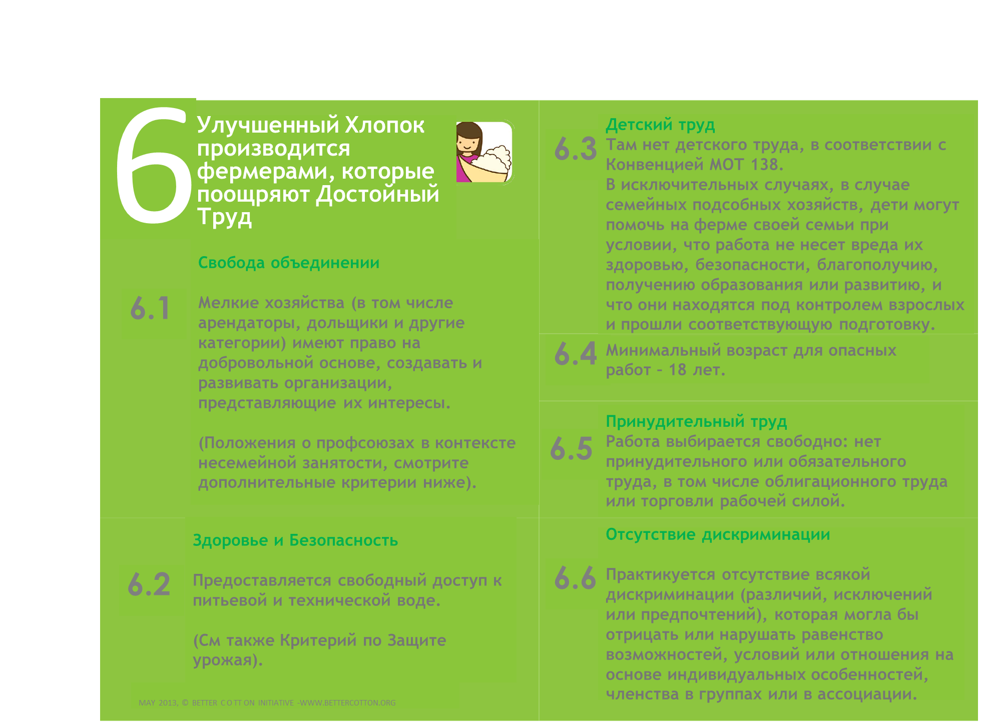

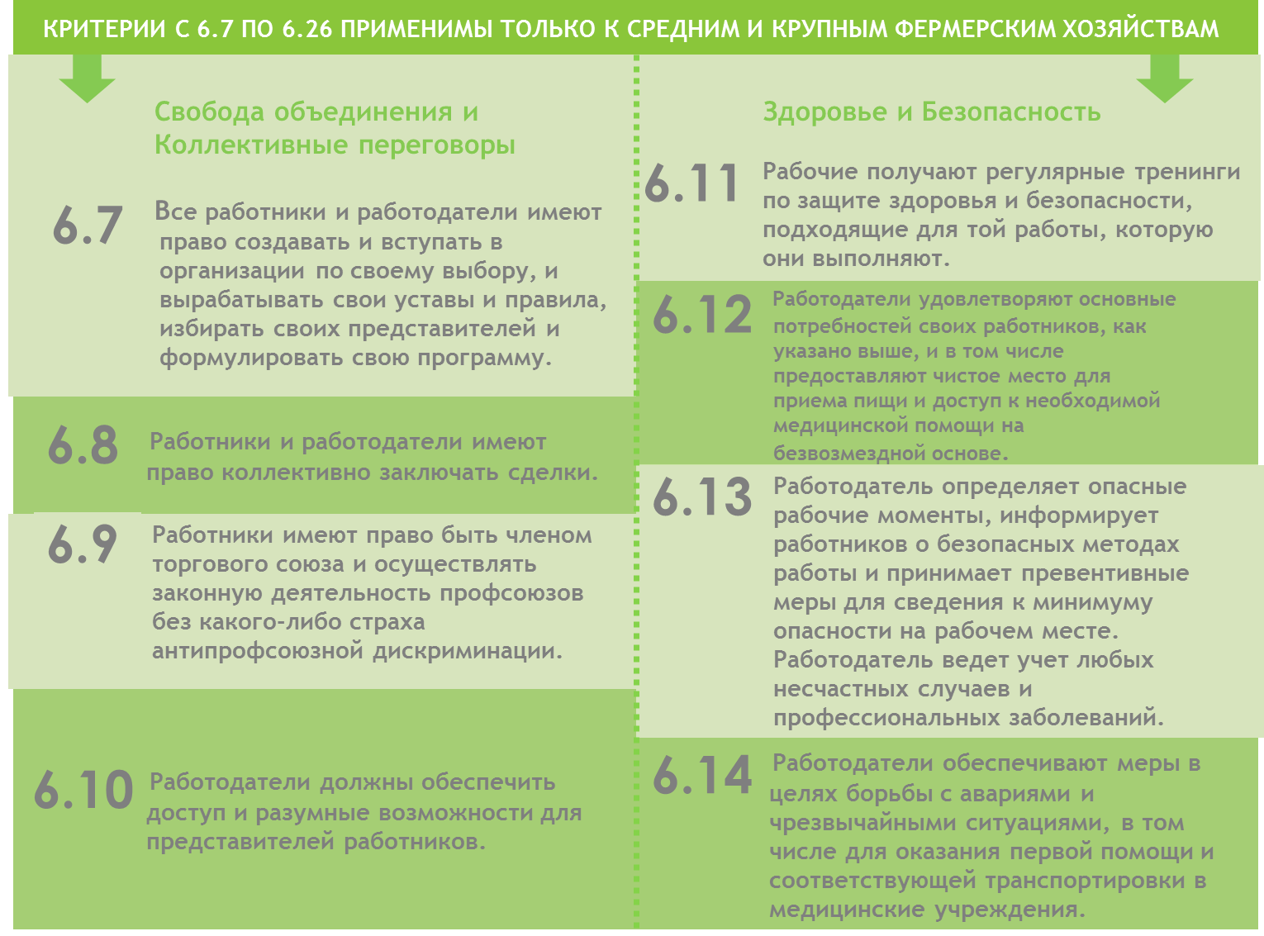

Conditions
Условия найма на работу

Наемным работникам платят заработную плату, по крайней мере эквивалентную действующей минимальной заработной плате согласно национальному законодательству или региональной норме в зависимости от того что выше.
6.15

Там, где работникам платят сдельно, этот показатель позволяет работнику зарабатывать соответственно национальной минимальной заработной плате или региональным нормам (в зависимости от того, что выше) в течение рабочего времени и при нормальных условиях эксплуатации.
6.16

Рабочие получают заработную плату регулярно, наличными или в той форме, которая им удобна.
6.17

MAY 2013, © BETTER C O TT ON INITIATIVE - WWW.BETTERC O TT ON. ORG

6.18

6.19

6.20

6.21
Наблюдается применение Принципа равной оплаты за равноценный труд.

Получено согласие работника касательно всех рабочих условий.

Работники принимаются на работу по официальным трудовым договорам (предпочтительно в письменном виде).

Соответствующие записи хранятся в соответствии с национальным законодательством, но в любом случае, должны быть достаточными для обеспечения мониторинга.

Отношения и Дисциплинарные Практики

Работодатели не принимают участие и не поддерживают применение телесных наказаний с использованием металлических или физических орудий, сексуальное или иное домогательство или физические или словесные оскорбления любого рода.

Временные, сезонные и работники по контракту получают эквивалентные преимущества и условия труда наравне с постоянными работниками по отношению к периоду их трудоустройства
6.22

Рабочее время соответствует национальным законами о коллективных договорах, в зависимости от того что является наиболее благоприятным для работника
6.23

Сверхурочная работа является добровольной и оплачивается в соответствии с законом или коллективным договором.
6.24

6.25

6.26

Basic Treatment and Disciplinary Practices

Существует прозрачная и понятная политика и система дисциплинарных мер, которая доводится до сведения работников. Система включает в себя справедливые принципы предупреждения и любые дисциплинарные меры, соразмерные содеянным нарушениям.

MAY 2013, © BETTER C O TT ON INITIATIVE - WWW.BETTERC O TT ON. ORG

